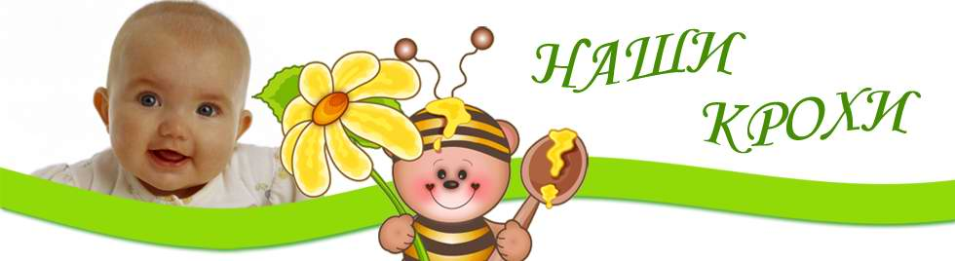

Речевые области головного мозга формируются под влиянием импульсов, поступающих от пальцев рук. Таким образом, чем больше движется рука, тем быстрее развивается мозг ребенка.
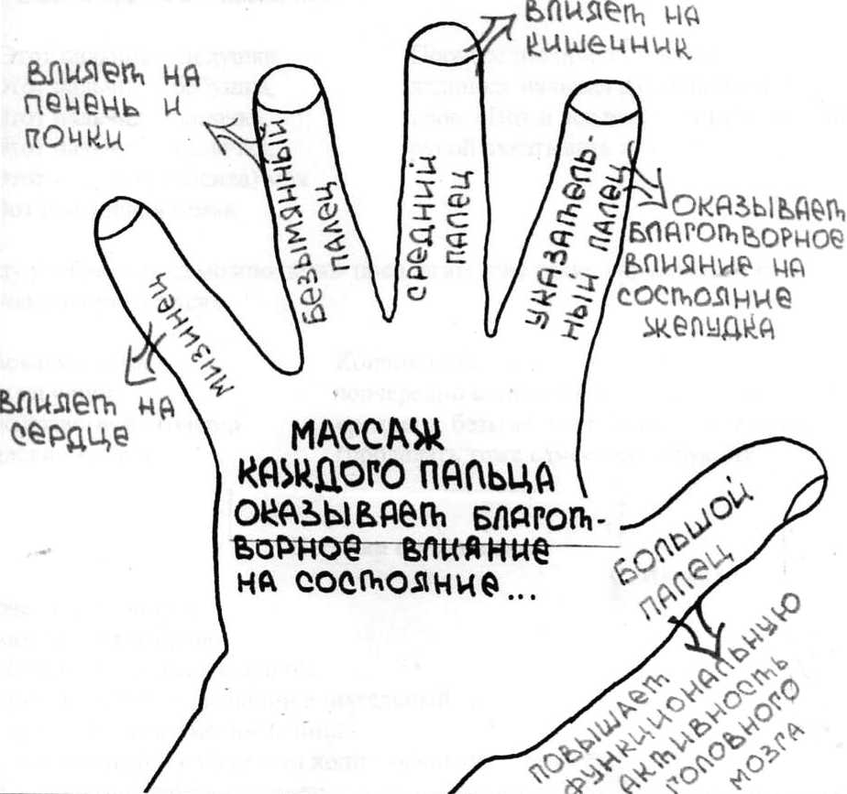

Какие же упражнения надо выполнять ребенку?
Пальчиковая гимнастика. Все упражнения делаются в медленном темпе и сопровождаются показом и четким произнесением текста, проводятся в течение нескольких минут, 2-3 раза в день. При этом не даются все упражнения сразу, начинают с одного, ежедневно добавляя по одному. После каждого упражнения полагается расслабляющий момент (например, опустили руки и потрясли ими). Например,
- Ты, утенок, не пищи, Сжимание и разжимание пальцев рук
Лучше маму поищи.

- Полетели птички, Пальцы переплетены, ладони сжаты,
Птички – невелички, поднимаем и опускаем пальцы в
Сели птички. Посидели. соответствии с ритмом стиха.
Опять полетели.

Лепка из глины или пластилина. В раннем возрасте это могут быть колобки, колбаски, бублики, морковки.

Рисование. Пусть дети вначале рисуют дома красками – гуашью, а потом берут карандаши.

Конструирование. В раннем возрасте это кубики, пирамидки, а потом конструктор из крупных деталей.

Игры с игрушками, предметами.
- Волчок или юла – хорошие предметы, развивающие руки у детей.
- Выкладывание узоров из палочек.
- Работа с пазлами, мозаикой – интересное и полезное занятие для детей.
- Закручивание и откручивание пробок на бутылках, застегивание пуговиц, завязывание бантиков, шнурков – замечательные упражнения для развития рук.

Песенка о пальчиках. С.Маршак
У девочек и мальчиков
На руках пять пальчиков.
Палец большой – парень с душой,
Палец указательный – господин влиятельный,
Палец средний – тоже не последний,
Палец безымянный – с колечком ходит чванный,
Пятый мизинец – принес гостинец.

Истоки способностей и дарование детей на кончиках их пальцев. От пальцев идут тончайшие ручейки, которые питают источник творческой мысли. Другими словами, чем больше мастерства в детской руке, тем умнее ребенок.
В.А.Сухомлинский

